[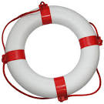](http://www.google.cz/imgres?imgurl=http://www.lodnikram.cz/images/kolo_cervene.jpg&imgrefurl=http://www.lodnikram.cz/index.php?main_page=index&cPath=28&usg=__GbsiGFkwoSuGuMUg4_ZoZxUCr7Y=&h=600&w=600&sz=159&hl=cs&start=1&zoom=1&tbnid=s2C2dbH5Cqa_SM:&tbnh=135&tbnw=135&ei=dMVxTqHQHsbi4QTo2PGlCQ&prev=/search?q=z%C3%A1chrann%C3%A9+kolo&hl=cs&sa=N&gbv=2&tbm=isch&itbs=1)

Krizová intervence

Mgr. Bohuslava Horská

*„Všechno, oč tu běží, je hledání a nabízení pomoci.“[1]*

## **Krize**

Krize jsou přirozenou a nevyhnutelnou součástí života, vývoje živého i neživého světa. Každá krize v životě člověka se dotýká jeho bio-psycho-sociální jednoty. Dle Baštecké (2002) je každá krize zauzlením tělesného vývoje, individuálního životního příběhu a jeho rodinného, sociálního, kulturního a duchovního kontextu.

* **Definice krize**: …
* důsledek střetu s překážkou, kterou nejsme schopni vlastními silami ani za pomoci blízkých lidí zvládnout v přijatelném čase s přijatelnými ztrátami (Vymětal, 1995)‏
* subjektivně ohrožující situace s velkým dynamickým nábojem a potenciálem změny“ (Thom in Vodáčková, 2005)‏
* „situace, ve které potřeba převyšuje kapacitu“ (WHO, 2006)‏
* situace, která způsobuje změnu v navyklém způsobu života, vyvolává stav nerovnováhy, ohrožení a stresu
* subjektivně hodnocená situace, kterápřesahuje běžný repertoár jedincových vyrovnávacích strategií (Baštecká, 2010)
* „normální reakce na nenormální situaci“ (Komrsková, 1999)‏
* dle zákona o sociálních službách:

„Krizová pomoc je ambulantní nebo pobytová služba na přechodnou dobu poskytovaná osobám, které se nacházejí **v situaci ohrožení zdraví nebo života, kdy přechodně nemohou řešit svojí nepříznivou situaci vlastními silami.“**

Zákon 108/2008 Sb. v platném znění

Klíčový je **subjektivní** aspekt krize.

To, zda se jedná o krizový stav, určuje klient sám, nikoliv jeho okolí - musí psychickou rovnováhu prožívat jako narušenou. Krizí je tedy ta situace, kterou klient za krizi považuje. (Špaténková 2004).

* **Trauma**

Reakce na událost přesahující běžnou zkušenost, na kterou by reagoval pocitem tísně každý (Špaténková, 2004). Jde o těžkou či ohrožující událost přesahující běžnou lidskou zkušenost, vyvolávající výrazné pocity bezmoci, hněvu, lítosti, beznaděje a jiné zahlcující emoce.

**Dle Vodáčkové (2002) jsou traumatizující stavy charakterizovány:**

1. Příčina přichází zvnějšku.

2. Je extrémně děsivá.

3. Navozuje prožitek ohrožení života, tělesné či duševní integrity.

4. Navozuje pocity bezmocnosti.

* **Význam krize v lidském životě**

Krizová situace nesporně působí změny (pozitivní či negativní) v jednání člověka, mění jeho vnímání,

prožívání, chování. Je nebezpečím újmy i příležitostí k růstu. Využít potenciál krize znamená pozitivní

změnu ve vývoji člověka nebo lidského společenství, posílení odolnosti osvojením si nových způsobů

zvládání života.



*"Naděje je stav ducha, ne stav světa. Naděje není prognostika. Je to orientace ducha, orientace srdce. Naděje prostě není optimismus. Není to přesvědčení, že něco dobře dopadne, ale jistota, že něco má smysl - bez ohledu na to, jak to dopadne.*

*Václav Havel*

*„Bolest je daň z přidané hodnoty za štěstí, které jsme směli prožívat. Díky Bohu za to, že máme nějaké skutečnosti ke zdanění*. "  
 *P. Siostrzonek na pohřbu Karla Zicha*

*„Krize je dar, který je někdy velmi obtížné přijmout, ale který může člověku umožnit narodit se do hlubšího pochopení“.*

*Roman Žižlavský*

**Model krize jako šance dle V. Satirové**

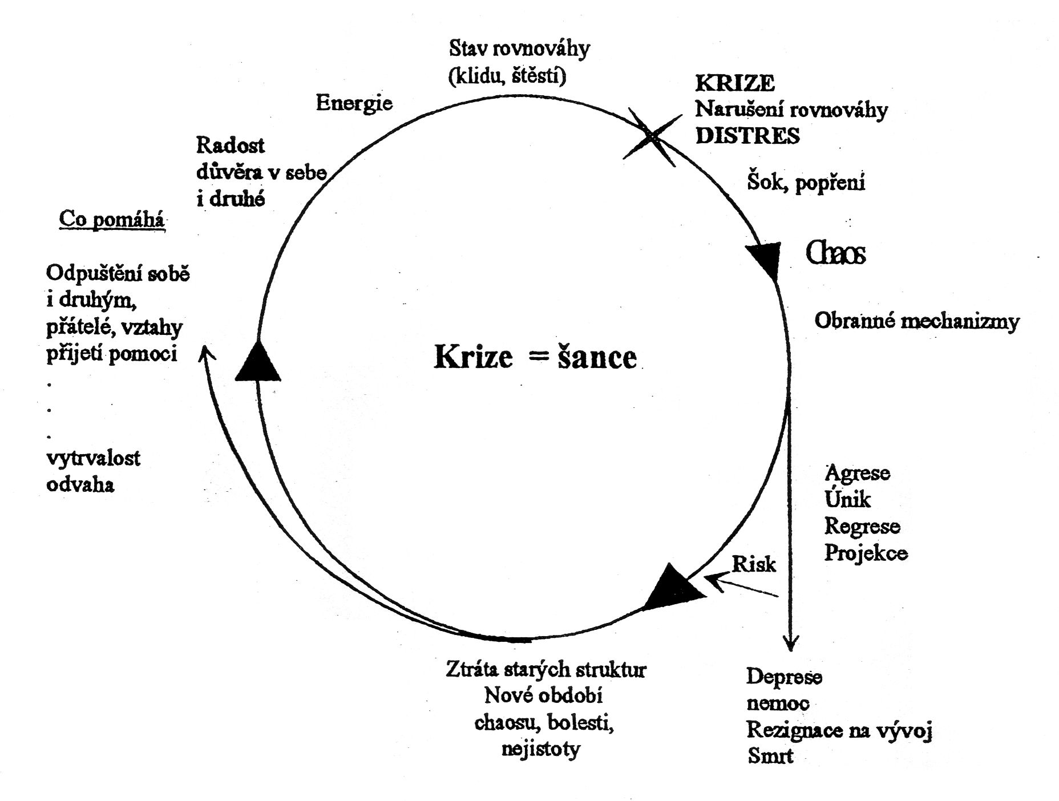

* **Symptomy krizového stavu v obecné rovině**
* ztráta psychické rovnováhy (plačtivost, útočnost, bezradnost, útočnost (agresivita), regrese, infantilní chování, obranné postoje, chování „dítěte“ či „rodiče“ – transakční analýza)
* úzkost; aniticipační úzkost – úzkosti z o čekávání
* strach (spojený s konkrétní situací, prostředím nebo objektem)
* smutek a depresivní reakce
* agresivní projevy (potlačení šokového stavu)
* heteroagrese, autoagrese
* verbální, fyzické (brachiální)
* ztráta dosavadního smysluplného kontextu života
* nespecifické psychosomatické symptomy – tělesné selhávání
* postižený signalizuje potřebu pomoci
* v krizi je jedinec přístupnější pomoci, změně, práci a sobě
* odeznění akutní krize – fosilizace situace, snížení motivovanosti a připravenosti ke změně
* pokud nenastala změna, je třeba dalšího zvýšení napětí, aby bylo možné intervenovat
  + **Spouštěče (precipitory) krize** 
    - **vnější**

1. ztráta
   * + - materiální – ztráta objektu nebo prostředí
       - vztahová – ukončení či omezení kontaktu, vztahu s určitou osobou
       - intrapsychické – ztráta naděje, ideálu, hodnoty
       - funkcionální – zhoršení kvality života (nemoc, postižení, involuční procesy apod.) – ztráta mobility, sebeobsluhy, soběstačnosti, zvýšená závislost na ostatních lidech
       - rolové – ztráta určité sociální role či specifického místa jedince v sociální síti (ztráta zaměstnání, odchod do důchodu, ztráta dětství)‏
       - systémové – v rámci širších systémů (osamostatnění dětí, politické rozhodnutí, apod.)‏
         1. volba – mezi dvěma či více možnostmi stejné kvality
         2. změna – ve všech rovinách bio-psycho-sociální jednoty
     + **vnitřní**
       - adaptace vývoje, změn
       - „nedořešené“ krize z minulosti (pocitový ledovec)

* **Typologie krizí** 
  1. **dle Baldwina:**

**I. situační krize**

Spouštěčem je:

* nepředvídatelný stres; náročná životní událost
* ztráta a její hrozba
* změna a její anticipace
* volba (pracovní uplatnění, partnerství, studium…)

Baldwinova teorie konfliktů: apetence x apetence (volba mezi dvěmi pozitivními možnostmi)

**II. tranzitorní krize – z očekávaných životních situací**

Předvídatelný proces, kterým procházejí jedinci nebo systémy, cílem je splnění vývojových úkolů vedoucích k růstu a zrání v daném časovém období

Nejznámější je **Eriksonova teorie osmi věků člověka** (Erikson 1950): osm fází vývoje osobnosti spojených se zásadním životním úkolem, který v sobě nese určitý vnitřní konflikt (vývojovou krizi). Úspěšné vyřešení konfliktu přispívá ke zrání a posílení osobnosti, neúspěšné naopak.

1. Díky péči mateřské osoby - **základní důvěra proti základní nedůvěře** (od narození do 1 roku). Ctnost naděje
2. V závislosti na požadavcích okolí - **sebedůvěra, autonomie a vůle proti zahanbení, studu a pochybám** (od 1 do 3 let). Ctnost vůle
3. **iniciativa, ochota riskovat oproti pocitům viny**, rozvíjí se svědomí (od 3 do 5 let). Ctnost kompetence
4. **snaživost proti lhostejnosti a pocitu méněcennosti** (od 6 do 12 let). Ctnost věrnost
5. **nalezení identity a věrnosti proti nejistotě v převzetí role svého pohlaví oproti difúznosti rolí** při zařazování do společnosti a strachu ze zavržení (od 12 do 18 let). Ctnost láska
6. **intimita, sblížení, láska proti izolaci**, samotářství (mladší dospělost)
7. **generativita, sociální zralost, produktivita a péče o** druhé oproti stagnaci, prázdnotě, chudosti vztahů (střední dospělost). Ctnost schopnost o někoho pečovat, láska caritas
8. **moudrost, sebeúcta, integrita „já“ proti zoufalství, zahořklosti, depresi** (pozdní dospělost, stáří). Bilance života, přijetí života, jaký byl, přijetí smrti. Ctnost moudrost..

**III. krize zrání (vývojové krize)**

Vyplývají z vývojové dynamiky jedince. Dochází k ní tam, kde nebylo možné úspěšně dokončit tranzitorní krizi. Téma nezpracované krize a nesplnění vývojového úkolu se objevuje později, často překvapivě (pubertální chování v době dospělosti…)

## **IV. krize z náhlého traumatizujícího stresoru**

## Jedincem nejsou očekávány, jedinec nad nimi nemá kontrolu a většinou nedisponuje mechanismy k zvládnutí krize

### **(úmrtí blízké osoby; násilný čin, katastrofy…)**

## **V. neodkladné krizové stavy**

1. pramenící z psychické poruchy.
2. psychiatrické neodkladnosti – vysoký stupeň naléhavosti, akutní stavy (intoxikace, psychiatrické onemocnění, agrese, panická úzkost, dezorganizované chování, suicidální tendence…)

**b) dle způsobu manifestace:**

* 1. **zjevné krize** – jedincem uvědomované krize, zjevné pro člověka i jeho okolí a vedou ho k opatřením s cílem krizi řešit příčiny krize
  2. **latentní krize** – jedincem neuvědomované krize; jedinec si je nepřipouští a neřeší je. Stav, který může být dlouhodobý, jeho neřešení vede k nevhodným způsobům adaptace a posléze často i zjevné krizi.

**c) dle průběhu krize:**

* + 1. **akutní krize** – výrazné projevy, jasně ohraničený začátek a konec. bývají bouřlivé, mají jasný začátek a někdy i konec.
    2. **chronické krize** – méně nápadné, dlouhotrvající (měsíce, roky). Vznikají neřešením krizí akutních, latentních i zjevných. Mohou přecházet do akutních a posléze znovu chronifikovat.

**d) dle délky trvání:**

**Akutní krize:**

* 6 – 8 týdnů od krizové situace
* jasná identifikace spouštěče
* úzkost, deprese, agrese, pocity viny → zúžení a deformace zorného pole)‏
* navrácení do předchozího stavu rovnováhy či nalezení nové lepší či horší než předkrizový stav

**Kumulovaná krize:**

* + nahromaděná, nedořešená, porucha psychické rovnováhy
  + nemusí být uvědomovaná
  + několik měsíců až let od spouštěče
  + příznaky: úzkost, utlumení, beznaděj – lze zaměnit s depresí
* **Fáze krizového stavu:**

Jde o typizované, standardizované fáze; vždy je třeba brát v úvahu individualitu a jedinečnost konkrétní situace konkrétního jedince v jeho šíři a variabilitě.

* + 1. **dle Caplan (dle Vodáčkové, 2002)**

## ohrožení ⇨ copingové strategie, hledání strategií řešení

## neúčinnost doposud fungujících vyrovnávacích mechanismů ⇨pocit zranitelnosti a nedostatku kontroly, jedinec se domnívá, že situaci zvládne sám

1. předefinování krize, přístupnost pro pomoc
2. celková psychická dezorganizace a dekompenzace, chybí síla vyhledat pomoc

**Model krize podle Geparda Caplana:**

|  |  |  |
| --- | --- | --- |
|  | Emoční (ne)rovnováha | Úroveň řešení |
| *1. fáze* | Krátkodobé zvýšené napětí | Známé, „osvědčené“ řešení problému |
| *2. fáze* | Plně uvědomované napětí | Vědomé řešení „pokus-omyl“ |
| *3. fáze* | Další zvýšení napětí, úzkost, nepohoda | Hledání nových řešení, přístupnost pomoci |
| *4. fáze* | Další zvýšení napětí, dezorganizace, krize | Potřeba intervence zvenčí |

* 1. **dle Kastové a Kübler Rossové (nejběžněji užívané)**

1. šok – popření "to není možné, já ne?“,
2. protest, agrese – „ proč já, kdo za to může“
3. vyjednávání, smlouvání – "třeba to nebude pravda"
4. smutek, deprese – "je to pravda, je to hrozný…“
5. bilancování

⇩ ⇩

rezignace, zoufalství smíření, akceptace

„mně je všechno jedno, „musím se s tím naučit žít"

nic nemá cenu...“

1. **Šok, popření.** V první fázi člověk nemůže uvěřit tomu, co se děje, je v šoku, popírá situaci. Sám sebe přesvědčuje, že to nemůže být pravda, že je to omyl, zlý sen, z nějž se brzy probudí. V této fázi je důležité nedávat falešné naděje, ale dát podporu.
2. Ve druhé fázi **zlosti, agrese** člověk protestuje proti situaci, kterou nechce, dostaví se negativní emoce, zlost na celý svět, na všechny okolo sebe, na blízké i odborníky, s nimiž přichází do styku. Jedinci v této fázi pomůže především poskytnutí prostoru pro vyjádření svých emocí, ujištění, že jsou v jeho situaci přirozené, přijetí jeho emocí (samozřejmě v určitých mezích).
3. **Fáze smlouvání** je velmi důležitá. Jedinec v krizi již překonal prvotní šok, naplno si uvědomil situaci. Je to fáze, kdy je možné a vhodné pracovat na motivaci ke zvládnutí situace.
4. Ve fázi **smutku** si jedinec uvědomuje své ztráty, následky situace, s níž se těžko vyrovnává. I v této fázi je důležité, aby dostal prostor pro vyjádření svých pocitů.
5. V poslední fázi reaguje jedinec na krizi buď jejím **přijetím a tím i vyrovnáním se nebo rezignací.** Jestliže jedinec dospěl k přijetí své situace, nepotřebuje žádnou výraznou intervenci. Pokud se s někým v této fázi setkáme, můžeme mu nabídnout sdílení, naslouchání jeho příběhu, což pro nás může být velmi obohacující, inspirující. Jestliže klient rezignuje, je práce podobná jako ve fázi smutku, deprese, v tomto případě by měla následovat terapeutická péče.

Jednotlivé fáze nemusejí následovat přesně v tomto pořadí, mohou se přeskakovat, i vracet a jedinec v krizi, může některými fázemi projít i vícekrát.

* 1. **dle van Essen (in Baštecká, 2001)**

Reakce na traumatizující událost:

1. fáze omámení a šoku (co se děje? Zdá se to být jak z jiného světa…)
2. fáze výkřiku (Pane Bože! Co se to stalo? Jak to dopadne?)
3. hledání smyslu (Proč se to stalo? Proč zrovna mně?)
4. popření a znovuprožívání (Třeba to byl jenom sen. Kdyby tak...)
5. posttraumatická fáze („Žít dál.“)
   * uzdravení a uzavření x odložená traumatizace

**Patologický vývoj krize:**

* neurotický „útěk do nemoci“ – účelové udržování patologického stavu (vědomě i nevědomě) (s cílem ovládání okolí, vyhýbání se zodpovědnosti, získání benefitů, soucitu, péče…)
* návykové chování – s cílem snížit tenzi
* psychóza – u latentních psychotiků
* posttraumatická stresová porucha
* somatoformní porucha – nespecifické potíže
* suicidální chování

## **Adaptace jedince v krizové situaci**

**Významnou roli ve zvládání krize hraje**

* věk
* pohlaví
* aktuální stav jedince v jeho bio-psycho-sociální jednotě
* intenzita a délka expozice krize
* individuální osobnostní výbava
* tendence k chování A či B
* míra sebepoznání a hloubka kontaktu se sebou samým
* psychická odolnost vůči stresu
* míra stresu v životě jedince
* životní způsob a hodnoty
* postoje k transcendujícím hodnotám
* zvládnutí minulých krizí
* kvalita a kapacita sociální sítě jedince

Způsoby chování v krizové situaci jsou určeny vrozenými dispozicemi a procesem učení, přičemž jsou upevňovány ty, které měly v minulosti jedince úspěch.

Přirozené mechanismy zvládání zátěže:

* schopnost projevit svoje emoce
* schopnost sdělovat a sdílet vlastní obsahy
* schopnost kontaktu s vlastním tělem, vnímání a vyhodnocení jeho signálů
* schopnost kontaktu s vlastními potřebami, schopnost si je uvědomit a přijmout
* uvědomění si svých vlastních limitů
* schopnost využít dřívější zkušenosti
* schopnost využít kolektivní modely chování

Lidé s dobrými přirozenými mechanismy zvládání zátěže (a opěrnou sociální sítí) prožívají životní krize snáze a také je lépe zvládají. Ostatní zvládají krize hůře a potřebují odbornou pomoc.

**Podpůrné faktory zvládání krize:**

* dostatečná míra resilience (nezdolnost)
* frustrační tolerance
* schopnost realistického pohledu
* kognitivní kontrola (redukce beznaděje) (Canon)
* tvořivý přístup k životu
* schopnost pozitivního percepce světa
* schopnost vnímat a vyjádřit emoce
* návyk včasného řešení problémů

**Základní vyrovnávací strategie:**

**a) útok**

* + - * **agrese –** z lat. agredi – přistoupit, napadat, útočit, plní ochrannou funkci. Přiměřena vs nepřiměřená
      * **egocentrismus –** uosob citově nedozrálých a osob s nenaplněnými sociálními potřebami v centru pozornosti jedince jsou pouze jeho problémy, stížnosti, přání; podobné reakci vzdoru.
      * **identifikace –** přejímání žádoucích vlastností, názorů, chování od určitého vzoru
      * **kverulantství –** trvalý obranný agresivní postoj, potřeba neustále útočit, neustálé bojové nasazení (s tím souvisí rezonérství – podrážděnost, nedůvěra, vyčítání, kritika.
      * **projekce –** Podle sebe soudím tebe“, promítání vlastních psychických jevů do druhých; problém není většinou řešen, spíše dochází k hledání viny u druhých apod.
      * **racionalizace –** rozumové zpracování negativních zážitků, změna nazírání na situaci, kterou není možné změnit
      * **substituce –** hledání náhradního cíle, aktivit; chování vedoucí ke změnám (ireverzibilita daného stavu vs. možnost něco změnit, mít pod kontrolou…)

**b) únik (útěk)**

* **bagatelizace** – snižování významu negativní události
* **disociace** – narušení jednoty prožívání a chování, mentální proces, který vytváří pocit "odpojení" od vlastních myšlenek, vzpomínek, emocí, činností a uvědomění si vlastního já
* **fixace –** upevněnístereotypního chování, sledu aktů, vytvoření návyku.
* **izolace –** jedince se distancuje od okolního světa, někdy až k úplné izolaci.
* **negativismus –** jedinec se k podnětům staví opakovaně nekonstruktivně negativně
* **regrese (útěk do minulosti)** – návrat k projevům dřívějšího vývojového stupně
* **represe (potlačení) -** „únik do zapomenutí“ – potlačení negativních podnětů, neřešení (vede ke úzkostem, strachu, vině)
* **suicidium, parasucuicidium** – pokus o sebevraždu – extrémní forma úniku.
* **transgrese** - „útěk do předu“ – předčasná zralost v určité oblasti, zejména u dětí „ustarané“ děti, prožívající starosti dospělých
* **únik do fantazie** – denní snění, fantazijní představy prožívané v mysli
* **únik do nemoci –** jedinec se problémům vyhne onemocněním (hraným či skutečným)
* **únik k narkotizaci** – abusus léčiv, drog, alkoholu
* **vytěsnění (popírání**) – nepřipuštění si negativního podnětu, popření jeho existence, vyhnutí se konfrontaci s danou situací

**c) ochromení (stupor)**

Krátkodobá či dlouhodobá neschopnost pohybu, paralyzace, „solný sloup“

## **Zvládací strategie (coping) –** vědomé/cílené aktivity vyrovnávání se s negativními pocity

### kontakt s pocity; schopnost plakat / zlobit se; schopnost sdělovat a sdílet

### kontakt s tělem

### kontakt s vlastními potřebami

### vědomí vlastních hranic

### orientace v situaci (dostupné prostředky a informace)

### využití vlastní zkušenosti a zkušenosti ostatních

### využití potenciálu přirozené komunity

### využití kolektivních vzorců chování (např. rituály)

### inspirace literárními příběhy

### otevřenost vůči tvořivým řešením a zapojení fantazie

### víra a naděje; smysl utrpení

* **Stres**

*„Pane, dej mi duševní klid, abych mohl přijmout to, co nemohu změnit, odvahu změnit to, co změnit mohu, a moudrost, abych vždy dokázal rozlišit to první od toho druhého.“ Reinhold Niebuhr, Thomas Moore*

*„ Nermoutím se nad událostmi, nýbrž nad tím, jak je přijímám.“ Epiktétos.*

**Stres** = nespecifická odpověď organismu na zátěž (stress)‏. Termín původně pochází z oblasti techniky, kde vyjadřuje nadměrnou zátěž či namáhání. H. Selye tohoto výrazu použil pro nespecifickou reakci organismu, která se objevuje právě při jeho nadměrném zatížení

**Stresor**  – může mít fyzickou, psychickou nebo sociální povahu

* **eustres** – pozitivní zátěž, která v přiměřené míře stimuluje jedince k vyšším anebo lepším výkonům.
* **distres** – nadměrná zátěž, která může jedince poškodit a vyvolat onemocnění či dokonce smrt.



**Mapa stresu**

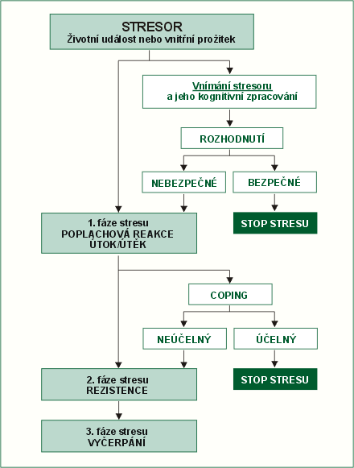

## **Adaptační syndrom**

* symptomy, projevující se ve stresu
* výsledek interakce mezi vnějším tlakem a schématem organismu tomuto tlaku odolávat

## **Odpověď na stres (W. B. Cannon)**

## Fight or flight - útok nebo útěk

* *Freeze* (zamrznutí)

## **Fáze adaptačního syndromu (H. Selye)**

* poplachová fáze - excitace sympatiku
* fáze rezistence – maximální adaptace
* fáze vyčerpání – může vést až k celkovému selhání

## **Akutní reakce na stres**

* změny: fyziologické, chování, prožívání
* ihned, případně 2-3 dny po působení stresoru
* slouží k uchování zdraví a života
* obranná reakce
  + typu A = aktivní reakce (sympatikus)
  + typu B = pasivní reakce (parasympatikus)

## **Aktivní reakce (sympatikus)**

* mobilizace sil, aktivace - útok, útěk
* hyperkinetická reakce – rychlé, neúčelné pohyby
* výrazné emoce, panika - útok, křik, nářek, zloba, agrese, těkavý pohled
* svalové napětí, zrudnutí, zvýšení frekvence dechu, nucení na močení, výrazná mimika
* velká síla

**Pasivní reakce (parasympatikus) -** méně často, někdy u velmi závažných případů

* útlum, „mrtvý brouk“
* ztuhnutí, zablokování myšlení
* zblednutí, odkrvení periferií (pocit chladu)
* minimální mimika, šoková dezorientace (*nenechat samotného*)
* nepociťované emoce, derealizace, depersonalizace (popření, mluví se o někom jiném)
* snížená tělesná citlivost, sebepoškozování (snaha pocítit sama sebe)
* disociace (až omdlení)
* snížená schopnost porozumět sdělení
* pohled upřen do sebe sama
* sucho v ústech
* může být matoucí: působí, že nic nepotřebuje, chová se „rozumně“

## **Další reakce**

* + regrese
  + hypersexuální reakce
  + sekundární feedback (část Já funguje jako pozorovatel), strach ze zbláznění

## **Holmes, Rahe: Klasifikace vybraných životních událostí**

|  |  |
| --- | --- |
| **Událost** | **Relativní závažnost** |
| úmrtí partnera/parnerky | 100 |
| rozvod | 73 |
| rozvrat manželství | 65 |
| uvěznění | 63 |
| úmrtí blízkého člena rodiny | 63 |
| úraz, onemocnění | 53 |
| sňatek | 50 |
| ztráta zaměstnání | 47 |
| usmíření, přebudování manželství | 45 |
| odchod do důvodu | 45 |
| změna zdrav. stavu člena rodiny | 44 |
| těhotenství | 40 |
| sexuální obtíže | 39 |
| přírůstek do rodiny | 39 |
| změna zaměstnání | 36 |
| změna finančního stavu | 38 |
| úmrtí blízkého přítele | 37 |
| přeřazení na jinou práci | 36 |
| závažné neshody s partnerem | 35 |
| vysoká půjčka peněz | 31 |
| splatnost půjčky | 31 |
| změna odpovědnosti v práci | 29 |
| syn nebo dcera opouštějí domov | 29 |
| konflikty s tchyní, tchánem | 29 |
| mimořádný čin, výkon | 28 |
| manžel /ka nastupují do práce | 26 |
| vstup do školy, její ukončení | 26 |
| změna životních podmínek | 25 |
| konflikty s nadřízeným | 23 |
| změna pracovní doby | 20 |
| změna bydliště | 20 |
| změna církve nebo politické strany | 19 |
| dovolená | 13 |
| vánoce | 12 |

V 60. letech 20. století provedli klasifikaci životních událostí, které se mohou stát spouštěčem krize. Ke každé takové události přiřadili určitý počet bodů a dlouhodobým výzkumem prokázali, že překročí-li součet bodů v jednom roce 250, je pravděpodobné, že to bude mít víceméně negativní následky v různých oblastech. Zvýšená péče o sebe samého je cestou snížení škod.

1.